

**Integrera Profibus PA i Profinet**

# Den nya modulära Axioline P proxyn från Phoenix Contact kan ansluta upptill 8 st Profibus PA segment till ett Profinet nätverket. Detta gör det möjligt att uppdatera större process installationer till den moderna Ethernet baserade Profinet standarden.

# Den modulära Profinet till Profibus PA stationen kommunicerar direkt med Profinet mastern/mastrarna (DCS-systemet). Stationen kan efter behov bestyckas med upptill 8 st individuella Profibus PA segment.

# Profinet till Profibus PA stationen AXL P BK PN AF har stöd för S2 redundans, men är även förberedd för R1 och R2.

# Fullt stöd för ”hot swapping” för högsta driftsäkerhet.

# PA-enheterna kan anslutas direkt på den modulära stationen då varje PA segment matas med en redundant fältbuss strömförsörjning. För anpassning av GSD filerna till Profinet standarden med GSDML finns en mjukvara tillgänglig för enklast möjliga hantering i det överordnade Profinet systemet.

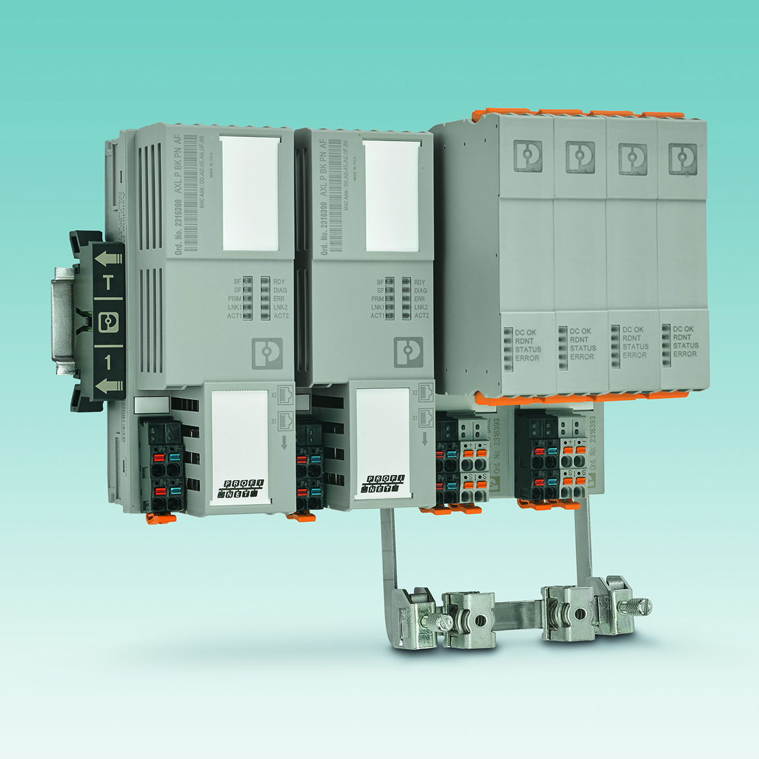

**Bild: 5133.jpg  
Phoenix Contact AB  
Linvägen 2  
14144- Huddinge**

**Tel: 08-608 64 00**

**Hemsida: www.phoenixcontact.se**